Endlich ein Klimaabkommen

aus Deutsche Welle 2015-12-15

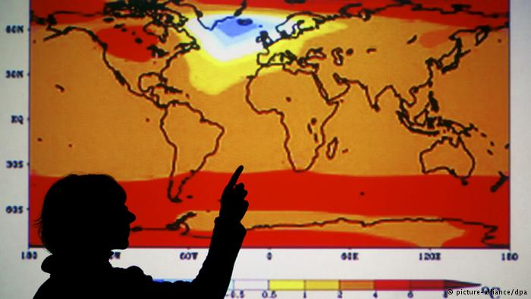

Der UN-Klimagipfel in Paris hat mehr erreicht, als viele Menschen geglaubt haben: 195 Staaten einigten sich auf einen Klimavertrag. Jetzt hängt alles davon ab, ob die Länder die Beschlüsse auch umsetzen.‎

Kohle, Öl und Gas sollen in Zukunft nicht mehr als Energiequellen genutzt werden. Das haben 195 Staaten und die EU beim UN-Klimagipfel in Paris beschlossen. Das Klimaschutz-Abkommen soll helfen, die Erderwärmung auf höchstens 1,5 Grad Celsius zu begrenzen. Um das zu erreichen, haben die Staaten vereinbart, neue Klimaschutzpläne bis 2020 vorzustellen und dann alle fünf Jahre weiter zu verbessern. Außerdem sollen die Industriestaaten ärmere Länder unterstützen und viele Milliarden Dollar für den Klimaschutz zahlen.

„Es ist sicherlich nicht die Erfüllung unserer Träume, aber es ist wichtig, dass jedes Land in der Welt jetzt anerkennt, dass wir eine Klimakrise haben“, sagt Greenpeace-Direktor Kumi Naidoo. Er hofft, dass man die Regierungen jetzt für ihre Politik zur Verantwortung ziehen kann. Vorher gab es nur leere Versprechungen, an die sich kaum jemand gehalten hat.

Der britische Klimaforscher Nicholas Stern spricht von einem historischen Tag. „Es ist ein Wendepunkt im Kampf der Welt gegen den Klimawandel“, sagt er. Und sein deutscher Kollege Hans Schellnhuber meint: „Wenn dieser Vertrag vereinbart und umgesetzt wird, bringt er die Klimagase innerhalb einiger Jahrzehnte auf Null.“ Vor allem Inselstaaten sind von der Erderwärmung bedroht. Sie hoffen, dass das Klimaabkommen ihnen hilft.

Während der Konferenz gab es auch Proteste in Paris. Viele Menschen glauben nämlich nicht, dass das Abkommen den Klimawandel aufhalten kann. „Das Abkommen bezieht nicht alle Bevölkerungen auf der Welt ein“, findet Jemman Owles aus Großbritannien. Und sie glaubt: „Unsere Regierung sagt eine Sache und tut dann eine andere.“ Doch die Teilnehmer der Weltklimakonferenz sind optimistisch. Noch nie hat man sich auf so viele gemeinsame Ziele geeinigt.

## Glossar

* Abkommen, - (n.) – eine Vereinbarung/ein Vertrag zwischen Staaten oder Organisationen
* UN-Klimagipfel, - (m.) – ein Treffen der Vereinten Nationen, bei dem die Staatschefs über das Thema Klima diskutieren (auch: die UN-Klimakonferenz)
* sich auf etwas einigen – eine gemeinsame Lösung finden; zu einem gemeinsamen → Beschluss kommen
* Beschluss, Beschlüsse (m.) – die offizielle Entscheidung, etwas zu tun
* Energiequelle, -n (f.) – ein Rohstoff, der Energie liefert (wie z.B. Kohle, Gas oder Öl)
* Erderwärmung (f., nur Singular) – die Tatsache, dass das Klima wärmer wird
* Grad Celsius (n., nur Singular) – eine Maßeinheit für Temperatur
* etwas vereinbaren –ein → Abkommen schließen; → sich auf etwas einigen
* Milliarde, -n (f.) – tausend Millionen; 1.000.000.000
* sicherlich – bestimmt; ziemlich sicher
* etwas an|erkennen – hier: bestätigen, dass es etwas gibt; etwas als Tatsache sehen
* jemanden zur Verantwortung ziehen – jemanden für etwas bestrafen
* leere Versprechungen – umgangssprachlich für: Versprechen, die man nicht hält
* ein historischer Tag (m., nur Singular) – ein wichtiger Tag in der Geschichte der Menschheit
* Wendepunkt, -e (m.) – hier: ein Ereignis, das eine Situation komplett verändert
* etwas um|setzen – etwas durchführen; etwas wie geplant machen; etwas realisieren
* Jahrzehnt, -e (n.) – zehn Jahre
* jemanden bedrohen – gefährlich für jemanden werden; eine Gefahr sein
* jemanden/etwas auf|halten – jemanden/etwas stoppen
* jemanden bei etwas ein|beziehen – hier: dafür sorgen, dass jemand bei etwas dabei ist
* optimistisch – so, dass man glaubt, dass etwas gelingen wird

## Fragen zum Text

1. Welche Aussage steht im Text?

a) Die Erderwärmung soll bis 2020 auf 1,5 Grad Celsius sinken.

b) Reiche Länder werden armen Ländern beim Klimaschutz helfen.

c) Die meisten Staaten werden für die Zukunft nur leere Versprechen abgeben.

2. Was sagt der Klimaforscher Hans Schellnhuber?

a) Die Erderwärmung bedroht vor allem arme Staaten und Inseln.

b) Es ist noch nicht klar, ob der Vertrag wirklich umgesetzt wird.

c) Die Klimagase können noch innerhalb dieses Jahrhunderts verschwinden.

3. Bei der Klimakonferenz in Paris gab es Proteste, weil ...

a) das Abkommen zu viele Länder einbezieht.

b) viele Menschen nicht glauben, dass die Regierungen wirklich etwas gegen den Klimawandel tun werden.

c) die Erderwärmung nicht mehr aufzuhalten ist.

4. Die Staaten haben angekündigt, das Klimaschutzabkommen schnell ...

a) umsetzen wollen.

b) umzusetzen wollen.

c) umsetzen zu wollen.

5. Die Erderwärmung soll …

a) aufgehalten werden.

b) gehalten werden auf.

c) aufhalten.

## Arbeitsauftrag

Was ist eure Meinung zu dem Klimaschutzabkommen? Reichen die Beschlüsse in Paris aus, um die Erderwärmung aufzuhalten, oder ist es schon zu spät? Diskutiert im Kurs.